Беседы по ПДД с детьми 6-7 лет
Воспитатель: Патынко Ксения Андреевна
Беседа с детьми «Мой друг-светофор»
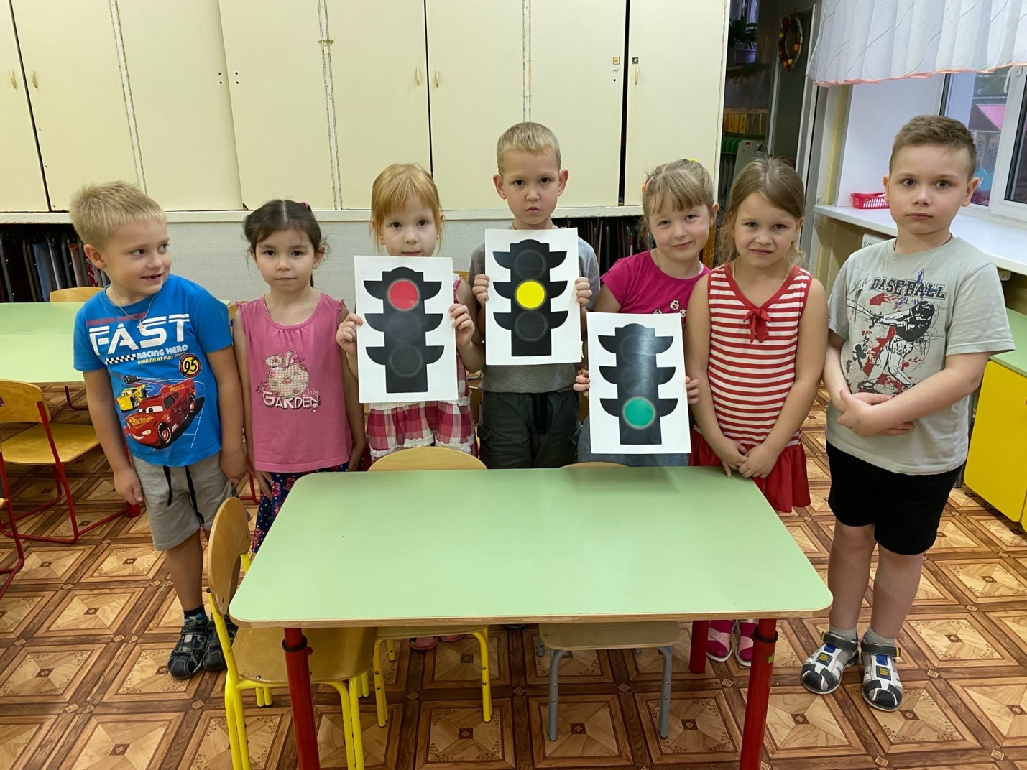
Цель: Познакомить детей с основными правилами уличного движения, рассказать к каким непоправимым последствиям приводит нарушение правил дорожного движения.
Педагог: Сколько на улицах машин! И с каждым годом их становится все больше и больше. Мчатся по нашим дорогам грузовые автомобили, автобусы, быстро едут легковые автомобили. Для того чтобы на дорогах было безопасно, все автомобили, автобусы подчиняются строгим правилам дорожного движения. Знать и выполнять правила поведения на дорогах должны и все пешеходы: взрослые и дети. Идут люди на работу, в магазин, ребята торопятся в школу. Пешеходы должны ходить только по тротуару, но и по тротуару надо идти, придерживаясь правой стороны. И тогда не придется спотыкаться, обходить встречных, сворачивать в сторону. В некоторых населённых пунктах нет тротуара, а машин тоже много. Транспорт движется по проезжей части дороги. Если вам придется идти по дороге, то идти надо навстречу транспорту. Почему? Догадаться нетрудно. Увидишь машину и уступишь ей дорогу, отойдешь в строну.
Переходить дорогу надо по пешеходной дорожке. Нам помогает переходить дорогу наш друг — светофор. Светофор не простой, а специальный для пешеходов, у него горит только два света красный и зелёный.
Красный свет — сигнал опасный. Стой на месте! Загорится друг зелёный — ты шагай с ним весело!
Такие светофоры находятся есть не везде иногда рядом с пешеходным переходом стоит большой светофор его можно назвать «автомобильным», так как водители ориентируются на его свет чтобы не получилось аварии. Сколько у такого светофора «глаз»?
(три глаза).
Правильно ребята! Только правила для пешеходов отличаются от правил для водителей.
Красный свет - сигнал наш друг ты не стой на месте!- говорит пешеходу красный сигнал светофора. Затем в светофоре появляется желтый свет. Он говорит «Внимание смотри по сторонам! Приготовьтесь! Сейчас можно переходить!». А зеленый говорит: «Пешеходам путь закрыт! Наберись терпения всем на удивления!».
А когда нет светофоров рядом с пешеходным переходам, а перейти через дорогу нужно. Прежде чем ступить на проезжую часть дороги посмотри влево, а, дойдя до середины дороги, посмотреть вправо.
Педагог: «Правила дорожного движения» строгий. Они не прощают, если пешеход идет по дороге, как ему вздумается, не соблюдая правила. И тогда случается непоправимая беда. Но правила дорог еще и очень добрые: они охраняет от страшного несчастья, берегут жизнь. Что бы с вами ничего не случилось, нужно выполнять основные правила поведения:
-Не переходите улицу перед близко идущим транспортом.
-Не играйте на улице близко к дороге. -
-Не катайтесь на санках, роликовых коньках, велосипедах по дороге.
Педагог: Итак, что должны усвоить дети, чтоб спокойно жить на свете:
1. Ходить только по тротуару, придерживаясь правой стороны. Если тротуара нет, идти надо по левому краю дороги, навстречу движению транспорта.
2. Подчиняться сигналам светофора. Переходить улицу только на зеленый свет пешеходного светофора. Или на красный, когда нет пешеходного светофора.
3. Переходить дорогу только по пешеходной дорожке. Пересекать улицу надо прямо, а не наискось.
4. Прежде чем переходить улицу, сначала посмотреть налево, а, дойдя до середины улицы, посмотреть направо.
5. Автомобили, автобусы, троллейбусы надо обходить сзади, а трамваи- спереди

Беседа с детьми «О правилах дорожного движения»

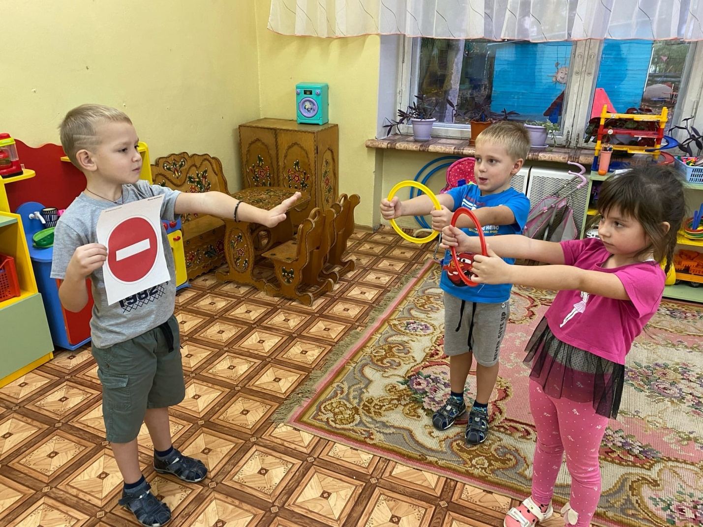
Цель:
-учить детей правильно называть элементы дороги;
-познакомить с правилом движения по обочине дороги;
-закреплять знания о знакомых правилах дорожного движения
Наглядные пособия:
Светофор, макет проезжей части дороги, три сигнала светофора для игры «Светофор», плакаты с изображением различных ситуаций на дорогах
Ход беседы:
Воспитатель
Прибежала зайчиха
И закричала: - Ай, ай!
Мой зайчик попал под трамвай!
Мой зайчик, мой мальчик
Попал под трамвай!
И ему перерезало ножки
И теперь он больной и хромой,
Маленький заинька мой!
Ребята, как вы думаете, почему зайчик попал под трамвай? (Нарушил правила.). Да, конечно, он нарушил правила дорожного движения – играл на трамвайных путях или перебегал рельсы перед близко ехавшим трамваем. А чтобы не случилось такой беды, нужно всегда соблюдать правила дорожного движения. Сегодня мы с вами об этом поговорим.
Правила дорожного движения должны знать все без исключения.
Кем становится человек на улице? (Пешеходом.)
На какие части делится улица?
Как называется та часть дороги, по которой ездят автомобили?
А как называется дорожка, по которой ходят пешеходы?
Ребята, а как быть пешеходам, когда рядом с проезжей частью нет тротуара? Где в таком случае нужно идти пешеходам?
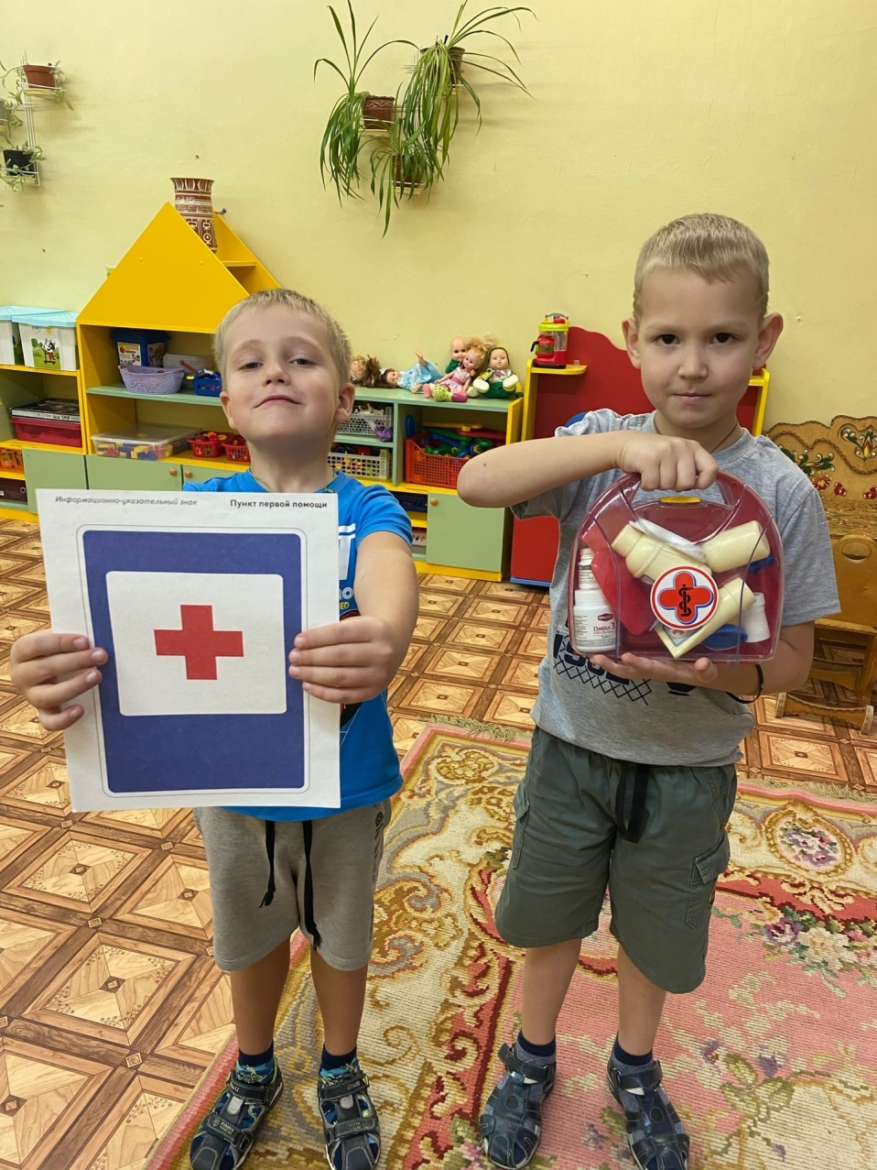
Правильно, в том случае, когда рядом с проезжей частью нет тротуара, можно идти по краю проезжей части, который называется обочиной. Обочина – это край проезжей части. Я пойду по обочине, но как правильно по ней идти, чтобы машины меня не сбили, - по обочине навстречу движущимся машинам или по ходу их движения?
Выставляется макет с изображением проезжей части и движущимися машинами.
Воспитатель. Давайте посмотрим на макет и разберемся, где нужно идти, чтобы не сбила машина? Посмотрите, если я иду по обочине навстречу движущимся машинам, то хорошо вижу машину, и водитель машины видит меня, а если я иду по обочине, по ходу движения машин, то машину за своей спиной я не вижу, но водитель меня видит. Мне неудобно, а самое главное, опасно для жизни – чуть-чуть оступишься и можешь попасть под машину.
Как же безопаснее идти по обочине? (ответы детей)
Правильно, по обочине дороги нужно идти навстречу движущимся машинам. А кто помогает нам перейти проезжую часть?
Стоп, машина! Стоп, мотор!
Тормози скорей, шофер!
Внимание, глядит в упор
На вас трехглазый светофор –
Зеленый, желтый, красный глаз
Он каждому дает приказ.
Подвижная игра «Светофор»
На красный цвет – дети спокойно стоят.
На желтый цвет – хлопают в ладоши.
На зеленый цвет – дети маршируют.
Воспитатель:
Правила движения!
Знать должны
Все без исключения
Знать должны зверюшки:
Барсуки и хрюшки,
Зайцы и тигрята
Пони и котята!
В. Головко
Сейчас мы с вами будем юными инспекторами по соблюдению правил дорожного движения. Проверим, как наши ребята знают правила дорожного движения.

Оформление папки по правилам безопасности
